Модель сортировочной горки.
Создал новую модель. Назвал её Hump Yard и указал минуты в качестве единиц модельного времени.
Нарисовал прямой ж/д путь – выделил двойным щелчком элемент Ж/д путь в секции Разметка пространства палитры Железнодорожная библиотека. Щёлкнул в точке графического редактора, чтобы начать рисовать путь. Добавил щелчком мыши конечную точку сегмента, чтобы нарисовать прямой сегмент пути. Завершил рисование двойным щелчком. Назвал этот ж/д путь trackEntry (Рис. 1).
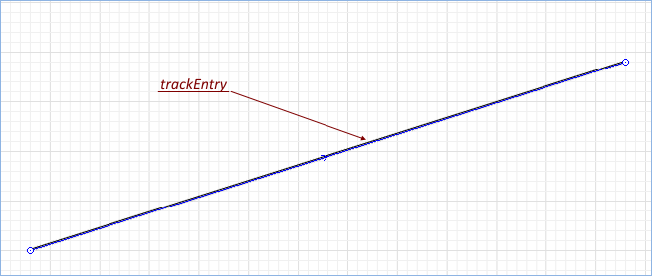
Рис. 1

Нарисовал ж/д путь дуговой формы – 1) Двойной щелчок по элементу Ж/д путь в палитре Железнодорожная библиотека. Затем щёлкнул по ранее нарисованному пути, чтобы начать рисовать новый ж/д путь. Круг, обозначающий стрелку, появился автоматически. 2) Последовательно щелкая мышью, нарисовал несколько сегментов пути. Чтобы добавить дуговой элемент, не отпускал кнопку мыши после щелчка и переместил курсор, удерживая кнопку мыши (меняется радиус дуги). Завершил рисование ж/д пути двойным щелчком рядом с фигурой первого пути. Сразу поставить конечную точку на тот же путь, с которого начал рисовать (trackEntry), не получится (Рис. 2).
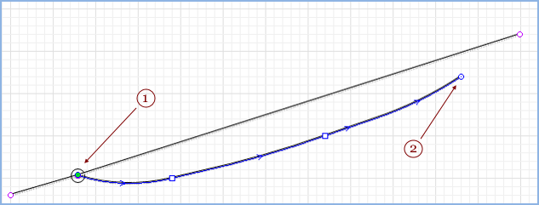
Рис. 2
3) Перетащил конечную точку (2) на ранее нарисованный путь (trackEntry), чтобы создать стрелку (Рис. 3).
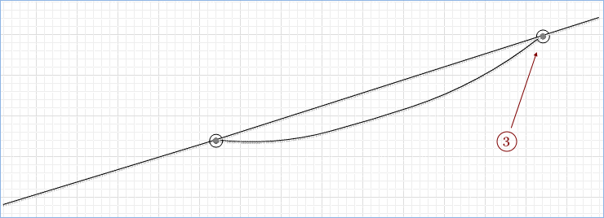
Рис. 3

Отредактировал ж/д путь дуговой формы – 1) Выделил путь щелкнув по нему. 2) Щелкнул правой кнопкой мыши по выделенному пути и выбрал Редактировать направляющие из контекстного меню 3) Чтобы переместить крайнюю точку сегмента, перемещал квадратную метку-манипулятор. 4) Чтобы изменить радиус кривизны, перемещал круглую метку-манипулятор на конце пунктирной направляющей линии. (Рис. 4).
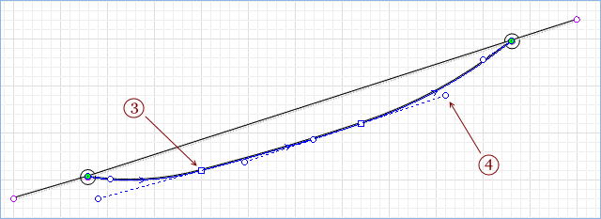
Рис. 4

Модифицировал железнодорожный узел – 1) Назвал этот путь trackArrival. 2) Переместил элемент Точка ж/д пути из палитры Железнодорожная библиотека и расположил его. Назвал его stopLineEntry. Он будет определять место появления поездов. 3) Добавил элемент Точка ж/д пути: stopLineArrival. В этой точке поезд остановится, чтобы отцепить все вагоны, что позволит локомотиву продолжить путь уже без вагонов. 4) Добавил элемент Точка ж/д пути: stopLineHump. Здесь будет производиться сортировка вагонов (Рис. 5).
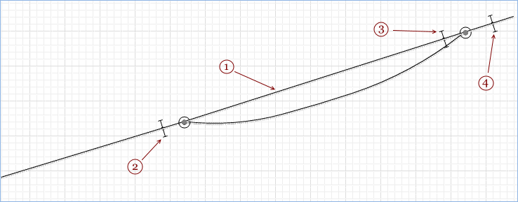
Рис. 5

Задал логику процесса с помощью блоков Железнодорожной библиотеки – 1) Добавил следующие блоки на диаграмму процесса: TrainSource, TrainMoveTo, TrainDecouple, TrainCouple, TrainDispose. 2) Начал диаграмму с блока TrainSource, который создаёт поезда, затем добавил блок TrainMoveTo, расположив его рядом с первым блоком таким образом, чтобы они могли автоматически соединиться. Добавил оставшиеся блоки на диаграмму процесса, как показано на рисунке 6.
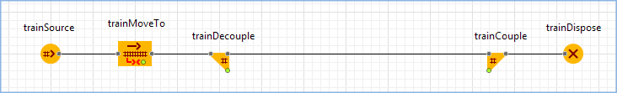
Рис. 6

3) В свойствах блоков TrainSource и trainMoveTo указал следующее: Поезда появлялись у ж/д точки stopLineEntry каждые 15 минут.
TrainSource: Время между прибытиями: 15 минут. Кол-во вагонов (включая локомотив): 11. Точка ж/д пути: stopLineEntry.
После создания, каждый поезд будет направляться к ж/д точке stopLineArrival, у которой он будет замедляться, после чего окончательно остановится.
TrainMoveTo: Маршрут: Вычисляется автоматически от текущего пути до пути назначения. Цель движения: Заданная точка пути. Точка ж/д пути: stopLineArrival. При окончании движения: Затормозить и остановиться.
4) Блок TrainCouple нужен для сцепления локомотива и вагонов в один состав.

Продолжил рисование диаграммы процесса – 1) Добавил один блок TrainMoveTo на диаграмму процесса (trainMoveTo1). Задал параметры нового блока, согласно которым локомотив направится к stopLineHump и остановится там – Маршрут: Вычисляется автоматически от текущего пути до пути назначения. Цель движения: Заданная точка пути. Точка ж/д пути: stopLineHump. При окончании движения: Затормозить и остановиться.
2) Создал ещё два блока TrainMoveTo (trainMoveTo2, trainMoveTo3) путем Ctrl + перетаскивания блока, который только что редактировал.
3) Изменил свойства блока trainMoveTo2 – Направление движения: Назад. Маршрут не должен содержать: trackArrival. Точка ж/д пути: stopLineEntry. Внёс изменения в свойства блока trainMoveTo3, чтобы этот блок направлял поезд из его текущего местоположения к точке stopLineArrival – Точка ж/д пути: stopLineArrival (Рис. 7).
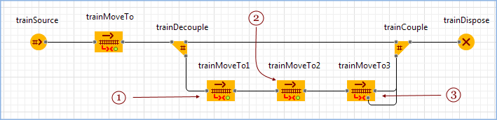
Рис. 7

4) Добавил ещё один блок TrainMoveTo путем Ctrl + перетаскивания блока trainMoveTo1. Он будет моделировать процесс толкания вагонов локомотивом к горке, представленной в модели точкой ж/д пути stopLineHump. Изменил свойства блока trainMoveTo4 – Точка ж/д пути: stopLineHump. Крейсерская скорость: 5 м/с.
5) Добавил блок Delay из Библиотеки моделирования процессов, чтобы смоделировать задержку. Изменил свойства блока, задав время этой задержки – Время задержки: 15 секунд (Рис. 8).
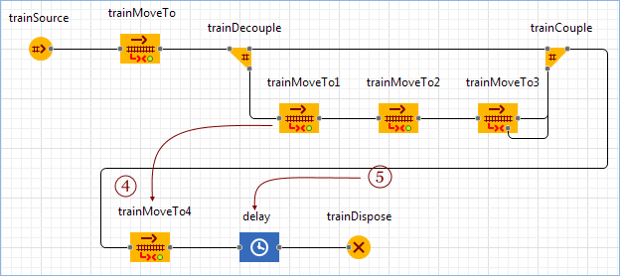
Рис. 8

Задал типы вагонов – Создал новый Тип вагона, перетащив элемент Тип вагона из палитры Железнодорожная библиотека на графическую диаграмму Main (Рис. 9).
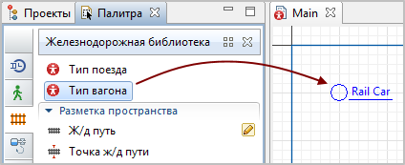
Рис. 9

Открылось окно Мастера Создание агентов. Указал Имя нового типа как Locomotive. Опция Создать новый тип агента "с нуля" выбрана. Нажал Далее (Рис. 10).
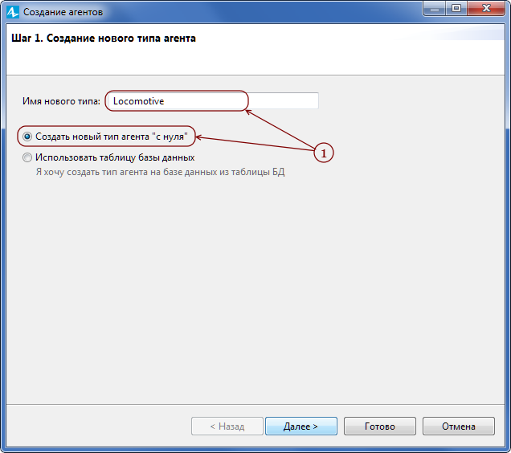
Рис. 10

Выбрал Locomotive 14.1m в качестве его фигуры анимации в 3D режиме (Рис. 11).
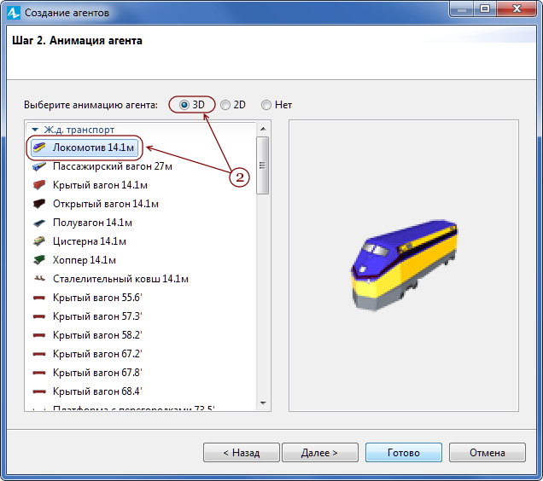
Рис. 11

Добавил ещё 5 типов вагонов таким же образом. Назвал их: BoxCar, OpenCar, GondolaCar, TankCar, HopperCar. Выбрал соответствующие 3D фигуры анимации для каждого типа вагона: Крытый вагон, Открытый вагон, Полувагон, Цистерна, Хоппер. Таким же образом создал тип поезда (перетащив элемент Тип поезда из палитры Железнодорожной библиотеки). Назвал его Train.
Изменил свойства блока TrainSource – Указал блоку trainSource, чтобы он создавал поезда типа Train. В поле Новый поезд выбрал Train (Рис. 12).
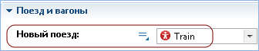
Рис. 12

В поле Новый вагон переключился к полю для введения кода. Ввёл следующее выражение: carindex == 0 ? new Locomotive() : randomlyCreate(OpenCar.class, BoxCar.class, GondolaCar.class, HopperCar.class, TankCar.class).

Добавил 3D окно из палитры Презентация и поместил его под диаграммой процесса и анимацией (Рис. 13).
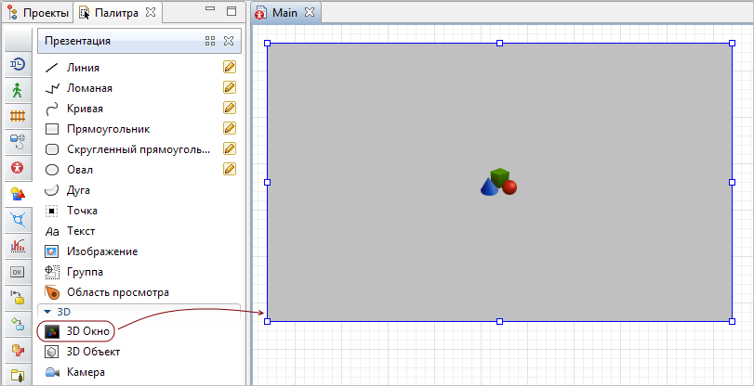
Рис. 13

Запустил модель. В открывшейся панели отладки, раскрыл список Выбрать область и показать и выбрал опцию [window3d] (Рис. 14).
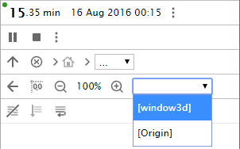
Рис. 14

Нарисовал дополнительные ж/д пути (Рис. 15).
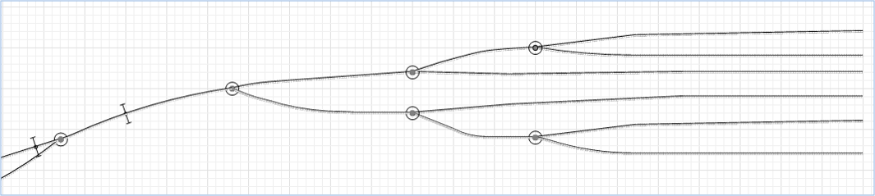
Рис. 15

Присвоил путям имена: trackN1 … trackN6 (Рис. 16).
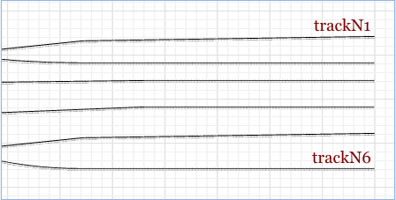
Рис. 16

Добавил элемент Точка ж/д пути на каждый путь назначения (всего шесть штук). Назвал их stopLineN1 … stopLineN6 (Рис. 17).
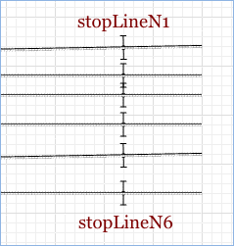
Рис. 17

Задал логику диаграммы процесса – Добавил Функцию, которая будет подсчитывать количество следующих одним за другим вагонов одного типа в поезде, который находится на горке. Назвал её carsOfSameType и изменил её свойства (Рис. 18).
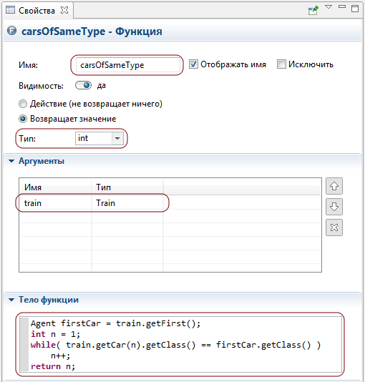
Рис. 18
Создал ещё одну Функцию и назвал её departurePointOnTrack. Внёс в свойства изменения (Рис. 19).
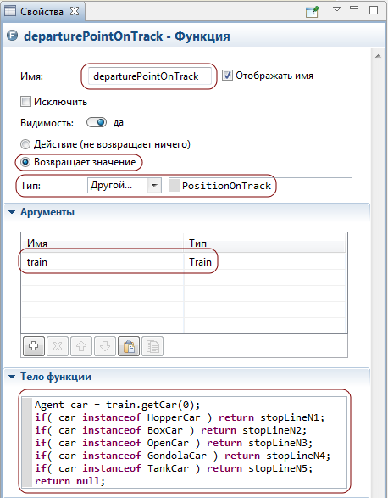
Рис. 19
Перетащил элемент Переменная в графическую диаграмму из палитры Агент. Настроил Переменную – Назвал её trackReadyToDepart. Выбрал Другой в выпадающем списке Тип. В появившемся справа поле выбрал RailwayTrack (Рис. 20).
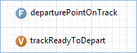
Рис. 20

Добавил блоки в диаграмму процесса (Рис. 21).
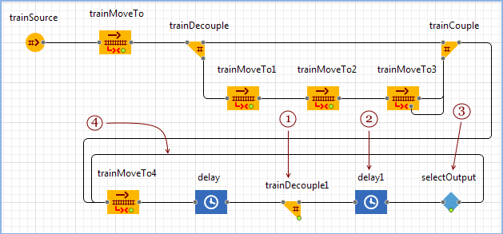
Рис. 21
Указал в свойствах блока TrainDecouple – Количество вагонов для отцепления: carsOfSameType(train). Новый поезд: Train. Имеется короткая задержка перед тем, как поезд продолжит расцепляться. Указал в свойствах блока Delay – Время задержки: 5 секунд. Указал в свойствах блока SelectOutput – Выход true выбирается: при выполнении условия. Условие: agent.size() > 1. Использовал блок TrainMoveTo, чтобы промоделировать движение локомотива. В качестве точки назначения указал нижний путь (trackN6). Свойства блока TrainMoveTo – Маршрут: Вычисляется автоматически... Цель движения: Заданное смещение на пути. Путь: trackN6 (Рис. 22).
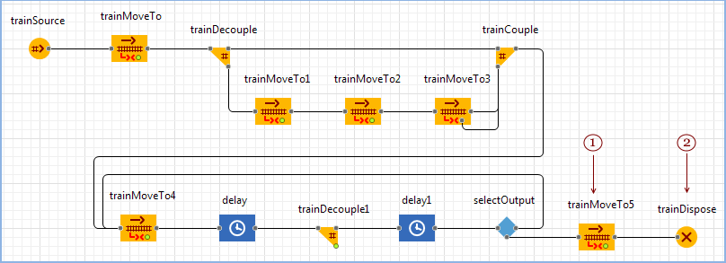
Рис. 22
Задал логику скатывания вагонов на пути сортировочного парка – Указал свойства блока TrainMoveTo – Маршрут: Вычисляется автоматически... Цель движения: Заданная точка пути. Точка ж/д пути: departurePointOnTrack(train). При окончании движения: Затормозить и остановиться. Если на пути назначения уже есть какие-то вагоны, то они комбинируются вместе с только что прибывшими вагонами в блоке TrainCouple. Вагоны продолжают соединяться, пока не будет достигнуто определенное количество вагонов на пути (тогда локомотив приезжает туда и забирает вагоны со станции). Блок SelectOutput проверяет, когда сбор вагонов можно прекратить. Указал, что количество собранных вагонов должно быть меньше 8. Указал свойства блока SelectOutput – Выход true выбирается: при выполнении условия. Условие: agent.size() < 8 (Рис. 23).
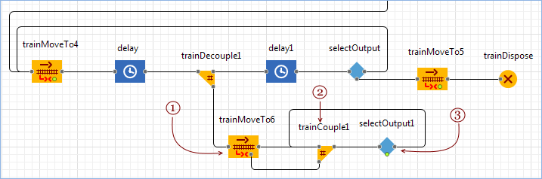
Рис. 23

Добавил логику отправления готового поезда, собранного из вагонов одного типа, со станции – Сцепляются вагоны с локомотивом при помощи блока TrainCouple. Поезд покидает станцию. Указал свойства блока TrainMoveTo – Маршрут: Не задан (поезд будет следовать согласно стрелкам). Цель движения: Не задана. В конце концов мы удаляем поезд из модели блоком TrainDispose (Рис. 24).
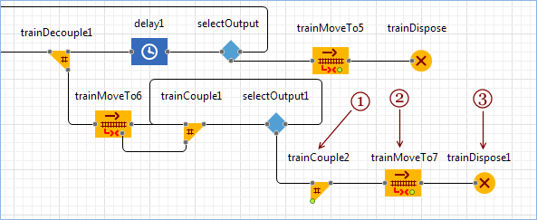
Рис. 24

Добавил логику локомотива, забирающего готовые к отправке вагоны – Добавил блок TrainSource, моделирующий прибытие локомотива. Поезд состоит только из одного вагона (сам локомотив). Выбрал ручной режим создания поездов – вызовами функции inject(). Локомотив должен появиться на пути, заданном переменной trackReadyToDepart. Указал свойства блока TrainSource – Имя: newLoco. Поезда прибывают согласно: Вызовам метода inject(). Кол-во вагонов (включая локомотив): 1. Точка входа задается как: Смещение на пути. Путь: trackReadyToDepart. Смещение от: начала пути. Смещение первого вагона: tracklength - 15 метров. Новый поезд: Train. Новый вагон: Locomotive (Рис. 25).
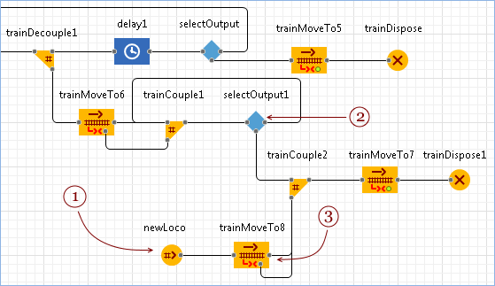
Рис. 25
Указал свойства При выходе (false) секции Действия блока SelectOutput: trackReadyToDepart = agent.getTrack( true ); newLoco.inject();
Указал свойства блока TrainMoveTo – Направление движения: Назад. Маршрут: Не задан (поезд будет следовать согласно стрелкам). Цель движения: Не задана. Крейсерская скорость: 10 м/с.
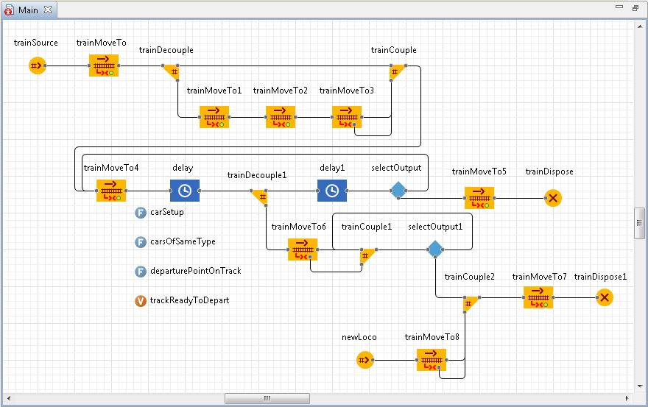
Итог (Рис. 26).

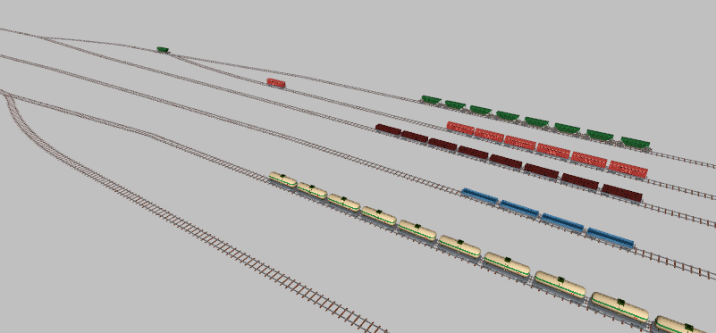
Запуск модели (Рис. 27).

